臺北市萬華區龍山國民小學100學年度
第二次課程發展委員會議
會 議 流 程
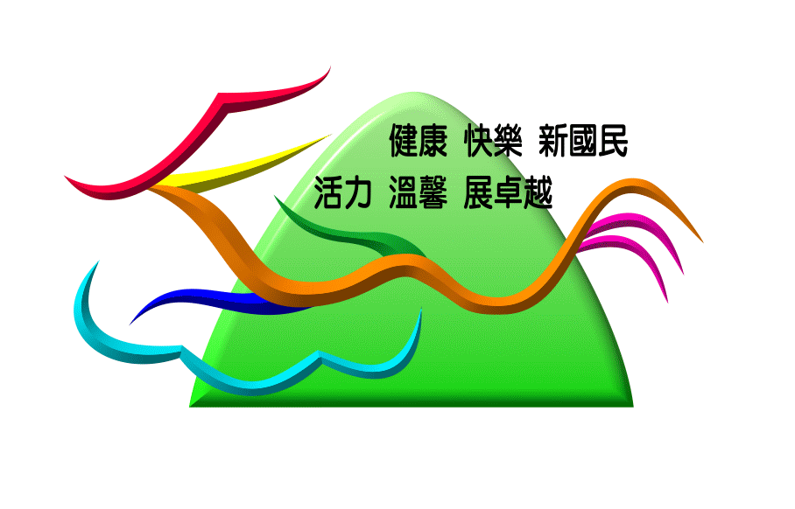
- 主席致詞
- 宣讀上次會議決議事項暨執行情形
參、業務報告
肆、議題討論
【議題一】：100學年度下學期行事曆計畫，請審議。
【議題二】：100學年度下學期教師週三進修方案，請審議。
【議題三】：100學年度下學期課程計畫審查規劃，請審議。
【議題四】：100學年度下學期閱讀推動規劃，請審議。
伍、臨時動議
陸、散會

臺北市萬華區龍山國民小學100學年度
第二次課程發展委員會議
日期：101年1月11日下午2:00
壹、主席致詞
貳、宣讀上次會議決議事項暨執行情形
一、上次會議決議之議題（100學年度第一次課程發展委員會議100.08.09）
【議題一】：檢討99學年度課程實施評鑑結果報告議題
◎決議：審議通過實施。
◎執行情形：各處室依據評鑑的分析結果與建議事項納入本學期課程推動的重點項目。
【議題二】：100學年度課程計畫審閱議題。
◎決議：審議通過實施。
◎執行情形：經各委員提供建議後修正通過實施。
【議題三】： 100學年度第一學期教師週三進修方案議題。
◎決議：審議通過實施。
◎執行情形：各處室依據週三進修計畫執行與實施推動。
【議題四】：100學年度指定融入之生命教育、性別平等教育、家庭教育等議題課程推動計畫
（草案）議題。
◎決議：審議通過實施。
◎執行情形：各處室依據生命教育、性別平等教育、家庭教育等計畫執行與實施推動。
【議題五】：臺北市萬華區龍山國民小學試辦「學校圖書館閱讀推動教師」閱讀整合融入教
學計畫~龍山「教‧享‧閱」~（草案）議題。
◎決議：審議通過實施。
◎執行情形：教務處依據閱讀整合融入教學計畫執行與實施推動。
【議題六】： 100學年度『定期評量品質自我檢核表』規劃議題。
◎決議：審議通過實施。
◎執行情形：依據『定期評量品質自我檢核表』執行本學期評量自我檢核機制。
【議題七】：臺北市萬華區龍山國民小學學生成績評量辦法（草案）議題。
◎決議：審議通過實施。
◎執行情形：依據辦法執行與實施推動學生成績評量。

二、上次會議臨時動議決議之情形
◎無臨時動議提案。
參、課程發展業務報告
一、100學年度第一學期卓越績效
（一）學校整體計畫、參加研究發展
得獎類別 | 內容
榮獲「場域一百--優質圖書館」經營發展獎績優學校 | 本校參與臺北市教育局「場域一百-優質圖書館」績優學校評選榮獲「經營發展獎」績優學校
榮獲「100年度臺北教育111標竿認證學校」通過 | 本校參與「100年度臺北教育111標竿認證學校」獲得通過暨獎金10萬元
榮獲「100年度國民小學推動深耕閱讀訪視」分組績優學校 | 本校參與「100年度國民小學推動深耕閱讀訪視」榮獲「分組績優學校」
（二）計畫經費爭取補助
計畫內容 | 金額
配合【教育部國小一年級新生閱讀起步走實施計畫】，100學年度每位新生將可獲得教育部贈送「童書1本」與「親子指導手冊1本」，另小1班級每班贈送「15種童書套書」
加入教育局「100學年度教學輔導教師」方案推動獲通過，獲教育局經費補助 | 20,000元
參與100學年度教育部試辦國小圖書館閱讀推動教師實施計畫通過，獲教育部經費補助 | 62,300元
（三）參加校外學藝活動競賽
得獎類別 | 獲獎學生 | 指導教師
100年度臺北市國民小學多語文學藝競賽-國語朗讀組榮獲優等 | 602張鈺堂同學 | 戴彤衛老師
100年度臺北市國民小學多語文學藝競賽-閩南語演說組榮獲優等 | 601陳彥綸同學 | 楊婷瑛老師
100年度臺北市國民小學多語文學藝競賽-客語演唱組榮獲優等 | 502黃映綺同學 | 徐慧娟老師
100年度臺北市國民小學多語文學藝競賽-英語學藝競賽英語演說榮獲優勝 | 601林煌尹同學  （林永洧） | 周季霖老師
參加『100年度臺北市國中小客語傳承及文化推廣成果發表會』榮獲優勝獎 | 客家歌謠班（合唱團） | 徐慧娟、林雪莉老師
榮獲2011年臺北市兒童美術創作展秋季展入選 | 402蔡宜安同學 | 吳淑玲老師
（四）參加教師專業發展
得獎類別 | 內容
參加北市100學年度教學輔導教師儲訓班榮獲學習楷模獎 | 林淑惠教師參加臺北市100學年度教學輔導教師儲訓班獲學習楷模獎
（五）愛心志工獲獎
得獎類別 | 內容
圖書志工周耀宗老師榮獲100年度優良長青志願服務松青獎 | 圖書志工周耀宗老師榮獲100年度優良長青志願服務松青獎

二、100學年度第一學期【教務處】完成重大計劃與創新規劃
（一）行銷優質的龍山特色
1.獲邀參與「教育部100年度推動國小學整合空間資源與發展特色學校北區輔導工作坊—
成果分享」，龍山規畫「藥草與鄉土特色課程」（地點：新北市雲海國小）
2.獲邀參與「2011理念學校高峰論壇與特色學校遊學成果發表會」，龍山規畫
「藥草與鄉土特色課程」（地點：新北市鶯歌陶瓷博物館）
3.獲邀參與「2011臺北資訊月」-臺北市教育局「未來學園」參展，龍山規畫
「觸觸科技．處處學習-點讀筆」（地點：臺北市世貿中心一館）
4.參與臺北市教育局「場域一百-優質圖書館」績優學校評選榮獲【經營發展獎】績優學校。
5.參與「100年度國民小學推動深耕閱讀訪視」榮獲「分組績優學校」
6.全校參與「100年度臺北教育111標竿認證學校」獲得通過暨獲獎金。
一校一特色—「藥草龍山．小小神農氏」
一生一專長—「活力龍山．專長小達人」
一個都不少—「溫馨龍山．大手牽小手」
（二）參與各項訪視.評鑑與競賽活動
1.「教育部100年度國民中小學整合資源暨特色學校計畫北區到校輔導訪視」。
2.「教育部增置國小圖書館閱讀推動教師分區輔導訪視」
3.「臺北市政府教育局100年度國民小學深耕閱讀輔導訪視」
4.「場域100優質圖書館績優學校複審」
5.「100年度臺北教育111標竿學校認證複審」
6.100年度「資訊內部稽核」抽檢」（政風室、資訊室）
7.「100北市客委會客語傳承及文化推廣訪視-客家歌謠班訪視」
（三）教師專業成長精進提升
1.「教師命題工作坊」專業社群推動：增進教師教學成效與命題技巧，進而提升學生學習成就。
2. 持續參與「教學輔導教師方案」推動實施：透過教施加入專業學習社群，達成教師專業成
長及教學品質提升之目的。
（四）特色課程創意營造
1.『神農藥草e學園』落成：提供親師生推動「藥草與鄉土教學」最佳學習資源寶庫。
2.「處處科技‧觸觸學習」學習新觸點創新規畫：將「點讀筆」光學觸控學習系統，融入學習
課程，e化科技融入英語學習、閱讀推動及藥草鄉土教學，提升學生自主學習興趣與成效。
3.「龍山英語單字王」制度持續推動：落實英語基本單字背誦，為英語學習扎根。

三、100學年度第二學期【教務處】工作重點與發展計畫
（一）配合九年一貫課程綱要100學年度微調實施
教育部為配合中小學一貫課程體系之建置，並回應九年一貫課程正式綱要自92年公佈
後，各界對於綱要內涵與時代脈絡結合之期待以及教學現場對於能力指標解讀之疑義等
問題，教育部遂自95年10月起即開始進行國民中小學九年一貫課程綱要之微調，97年
時新修訂之課綱並獲審議通過，將自100學年度(100年8月1日）起，由一年級、七年
級逐年向上實施。社會、自然與生活科技、藝術與人文學習領域、語文學習領域之英語
科，同步自100學年度之小三向上實施 。
（二）因應教師課稅『101年1月至6月普通班教師減授課節數事宜』說明
1.降低國小教師授課節數，國小教師均減2節，國小導師再減2節，並以增加教師備課時間為
原則。
2.基於維護本市學生最大學習權益及穩定性，各校101年1月及100學年度第2學期教師授課
以維持第1學期排課為原則，教師超過授課鐘點部分核實支領兼課或超鐘點費用。
3.101學年度因應教師課稅減授課節數安排相關配套措施，則將於101年另行公布，屆時再辦
理說明會請各校配合辦理。
（三）教師專業的精進提升
1.參與「臺北市精進教學計畫100年度國小教師學習社群」，規劃「教學評量與命題工作坊」，
增進教師教學成效與命題技巧，進而提升學生學習成效。
2.規畫教師成長進修研習活動，型塑專業發展社群，整合創新校本課程，激發創新教學，提升
專業素質，精進教學發展，厚植學習成效。
3.持續參與「教學輔導教師方案」推動實施：透過教施加入專業學習社群，達成教師專業成長
及教學品質提升之目的。
（四）學生基本學科能力精進推動，提升學生學習成就
1.行政規劃方面
（1）辦理閱讀教學策略研習。
（2）持續辦理攜手班、課後照顧、補救教學等補救規劃。
（3）精進教師教學知、提升教師命題與教學基本知能。
2.教師教學方面
（1）提升學生對學科的學習興趣。
（2）要求並指導學生確實訂正作業。
（3）指導學生寫作練習。
（4）指導學生每天進行數學應用題解題。
（5）規畫適當的課後練習份量與測驗頻率。
（6）有效的引導兒童深入的閱讀，鼓勵學生到圖書館借閱。
3.家長配合方面
（1）發揮家庭教育功能。
（2）避免要求子女大量使用測驗卷做機械式填鴨練習。
（3）有效規範子女在家看電視及上網時間。
（4）鼓勵家長添購兒童圖書或陪伴子女多利用圖書館。
（5）鼓勵家長重視教育投資（添購圖書、資訊設備等）。
（6）請家長要求子女確實訂正作業錯誤。
（五）精進閱讀推動教育，擴展學生視野
1.持續推動『龍山閱讀』特色課程活動，透過全面性的大量閱讀，享受閱讀的樂趣，進而提升
學生的學習能力。
2.持續培養學生閱讀能力，結合教育局「閱讀精進年」-「場域一百、好書一百、無礙一百、
週讀一百、愛閱一百」等五大方案，進而培養學生主動閱讀、喜歡閱讀的習慣與態度。
3.「學校圖書館閱讀推動教師」續辦
（1）持續參與100學年度教育部試辦國小圖書館閱讀推動教師實施計畫，增設一名閱讀推動
教師，透過專業師資推動閱讀有效策略，以增進學童應用圖書資料之能力，進而協助學
生透過閱讀增進學習的能力。
（2）預期成效
a.落實兒童閱讀活動，提昇閱讀風氣，培養學生對閱讀的動機與興趣，藉由閱讀學習達成
自我成長，奠定終身學習態度。
b.善用校內外各項學習資源及有效閱讀策略，以達本校每位學生一年內至少閱讀30本以上
讀物之目標，以提升學生知識涵養，並提高閱讀綜合能力。
c.增進教師具備有效能的閱讀指導，提升教師對閱讀推動的知能。
d.建立學校、愛心志工、家庭與社區資源之讀書互動機制，推動親子閱讀及家庭閱讀，協
助閱讀不利的學生能獲得積極性資源協助，進而提升閱讀整體效能。
（六）擴大英語學習之推動
1.依據「臺北市公立國民小學加強學生英語能力方案－統整規劃英語課程及學習節數實施計
畫」，於100學年度第一學期開始調整學生英語學習節數，於三至六年級每週將全面增加一
節正式英語課，加強學生的聽力與閱讀能力。
2.規畫參訪臺北市「英語學習情境中心」學校，辦理主題式英語學習情境體驗活動，提供學
童體驗英語生活環境，擴大英語學習效果和培養國際觀。
3.持續辦理「龍山英語單字王」制度推動，落實英語基本單字背誦，為英語學習扎根。
4.「英語學習棒」創新開發，e化科技融入英語教學，提升學生學習興趣與成效。
（七）重視鄉土教育、規劃多元文化學習交流
1.與美濃龍山國小辦理城鄉（客家文化）交流學習活動，多元文化體驗學習。
2.成立龍山客家歌謠班，增進多元文化推廣與學習。
（八）持續辦理攜手激勵學習潛能計畫與落實課後照顧
1.持續辦理攜手班學習活動，針對學生學習成效，規畫學生行前測驗，讓教師了解學生學習
起始能力，依據學生落後程度，運用多元教學策略，進行適性化補救教學。弭平學生學習
雙峰現象，提升學生整體學習成效。
2.運用攜手激勵計畫所提供之經費、測驗工具及補救教材等相關資源，協助有學習補救需求
的學生，彰顯攜手激勵計畫的效益，提升學生學習成就。
3.配合「課後好安心-課後照顧服務實施計畫」持續推動，課後照顧服務之課程多元活潑，內
容兼顧家庭作業寫作、團康與體能活動及生活照顧。

四、感恩與感謝
（一）100學年度教學輔導教師團隊充分合作，發揮教師專業成長，特別感謝金樺、淑惠老師擔
任本學期教學輔導教師，另感謝家玟、瑋婷、慧芬老師參與方案運作。
（二）特別感謝本學期領域召集人、學年主任、家長會的付出與努力，讓龍山的課程學習更加
完善。

以「五育並重．優質學習；適性發展．多元成就；開發創意．接軌國際」
為發展主軸，落實教育政策，達成「打造龍山優質新教育」目標！

~感謝各處室、各學年教師、教師會、家長會、志工…鼎力配合與協助，讓教務業務能推廣順利~
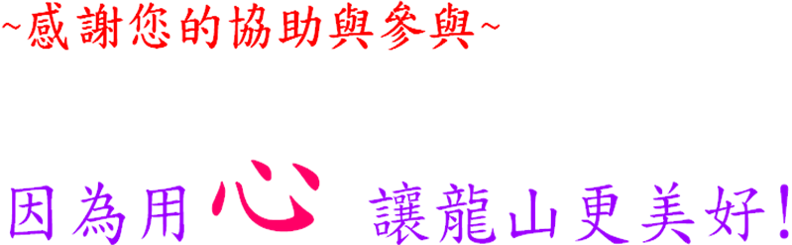

肆、議題討論
【議題一】100學年度下學期行事曆計畫，請審議。
◎提案單位：教務處
◎說明：各處室依據工作計畫、課程計畫、行事曆、重大議題等，提出100學年度第2學期行
事曆規劃。
◎擬辦：詳＜附件一＞，請討論。
1.臺北市萬華區龍山國小100學年度第二學期學校行事簡曆(p1)
2.寒假備課日規劃表(p2)
3.開學日始業活動時程規劃表(p2)

◎決議：

【議題二】100學年度下學期教師週三進修方案，請審議。
◎提案單位：教務處
◎說明：依據行事曆、各處室計畫、教師知能成長、教育政策等需求，規劃教師週三進修方案。
◎擬辦：詳＜附件二＞，請討論。
1. 100學年度第二學期教師進修活動計畫(p3)

◎決議：

【議題三】 100學年度下學期課程計畫審查規劃，請審議。
◎提案單位：教務處
◎說明：依據學校課程計畫之發展，規畫100學年度第二學期課程計畫推動執行方案。
◎擬辦：詳＜附件三＞，請討論。
1. 100學年度第二學期「彈性學習節數」課程規畫表(p4)
2. 100學年度第二學期「彈性學習節數」課程教材資源表(p5)
3.課程計畫編寫表格（詳電子檔案）
（1）領域教學計畫表
（2）總體課程計畫表
（3）七大議題暨新興議題彙整表
（4）英語彈性課程計畫表(英文領域)
4.學校課程計畫撰寫審查規劃期程表(p6)
5.10002課程計畫審查空白表(低年級、中高年級) (p7- p 9)

◎決議：

【議題四】100學年度下學期閱讀推動規劃，請審議。
◎提案單位：教務處
◎說明：依據龍山”教．享．悅”閱讀整合融入教學計畫，規劃100學年度閱讀計畫方案。
◎擬辦：詳＜附件四＞，請學年持續推動、以增進學童之閱讀能力。
1.100學年第1學期2次閱讀護照各學年認證獲獎(含超、博、碩、學)人次統計表
(p10)
2.100學年度第二學期圖書館利用教育計畫(p11)
3.101年度「龍山兒童閱讀護照」更新排版（詳電子檔案）

◎決議：

伍、臨時動議

陸、散會

